Муниципальное бюджетное дошкольное образовательное учреждение детский сад «Сказка» сл.Большая Орловка
(МБДОУ д/с «Сказка» сл.Б.Орловка)

Сценарий спортивного праздника
Спартакиада «Спорт, здоровье, дружба!»
для детей среднего и старшего дошкольного возраста

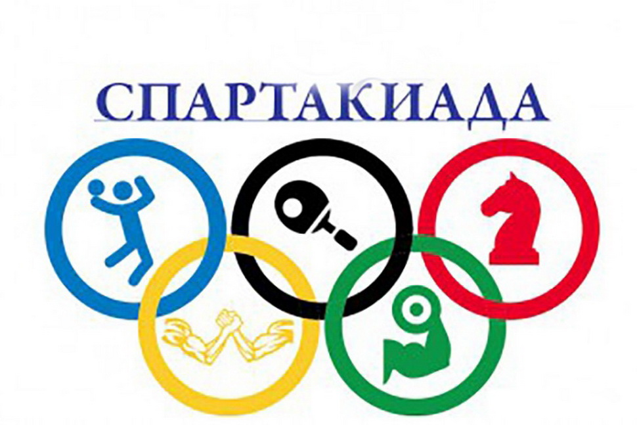

Подготовила и провела воспитатель: Жукова И.П.

2024

Сценарий спортивного праздника
Спартакиада «Спорт, здоровье, дружба!»
для детей среднего и старшего дошкольного возраста.
Место проведения: на уличной площадке детского сада
Дата проведения: 23 мая 2024 год
Участники: дети среднего и старшего возраста, воспитатели, инструктор по физической культуре.
Цель: формировать потребность в ежедневной двигательной деятельности.
Задачи:
1. Содействие активизации физкультурно-оздоровительной работы в дошкольных образовательных учреждениях;
2. Определение уровня физической подготовленности дошкольников, а также профессиональной компетентности педагогов физического воспитания и других специалистов ДОУ;
3. Воспитание чувства ответственности и взаимной поддержки в детском коллективе.
4. Содействие творческому проявлению физических и волевых усилий в условиях соревнований;
5. Развитие у детей интереса к занятиям физической культурой и спортом, к здоровому образу жизни.
6. Воспитание чувства гордости за спортивные достижения.

Ход мероприятия:
Звучит спортивный марш, дети в колонне друг за другом, воспитатель идет первым, команды выходят на площадку, делают круг почёта, останавливаются в одной шеренге приветствие участников и болельщиков.
Ведущий:
Здравствуйте! Здравствуйте!
Мы собрались с вами сегодня на Спартакиаду
- праздник смелых, ловких и сильных!
Сегодня здесь в спортивном зале
Мы спорт, уменье совместим!
Мы этот славный праздник с вами
Прекрасным играм посвятим!

Ведущий: Команды, равняйсь, смирно!
(Звучит гимн России, поднятие флага)

Ведущий: Спартакиаду считать открытой. Вольно!
Оценивать наши соревнования будет компетентное жюри. Представляю Вам судейскую коллегию:___

Ведущий: Что такое Спартакиада?
Это честный и спортивный бой.
В нём участвовать это награда,
Победить же может – любой!
Дружно крикнем детвора
Все мы громкое УРА!
Распределение команд (у каждой команды название и эмблема)

Ведущий: Стать чемпионами – мы знаем,
Задача сложная для всех:
Соревноваться начинаем
И твердо верим в ваш успех!

Итак, начинаем наше соревнование и неважно, кто станет победителем, главное, чтобы все мы почувствовали атмосферу праздника и доброжелательности. Пусть эта встреча будет по-настоящему товарищеской. Я призываю команды к честной спортивной борьбе и желаю успеха!

Звучит музыка. Все дети, участники спартакиады, на общую разминку :

Разминка: Игра «Мяч по кругу».
Правила: Участники встают в большой круг. Один из участников держит в руках мяч. Звучит музыка, и мяч начинают передавать по кругу из рук в руки. Музыка останавливается – мяч перестают передавать. Музыка звучит снова – мяч начинают передавать по кругу, но в другую сторону.

Усложнение: Добавляется второй мяч и игра проводится уже с двумя мячами.

Ведущий: Что ж, отлично размялись!
А сейчас первое задание:
Начинаем командные соревнования!
Сейчас мы узнаем, какая команда самая быстрая.
Прошу команды занять исходные позиции.
Спортсмены, к соревнованиям готовы?

Дети:- Готовы!

Ведущий: Отлично! Объявляю первое задание.

- Бег с предметом в руке. «Быстрые ноги».
Участники каждой команды строятся за линией старта в колонну по одному, в руках у направляющих эстафетные палочки (флажки). По сигналу игрок команды выбегает из-за стартовой линии, бежит по прямой до поворотной стойки, обегает ее, возвращается к своей команде и передает эстафетную палочку следующему участнику, а сам становится в конец своей колонны, игрок обегает поворотную стойку, оббегает её, возвращается и передаёт эстафетную палочку, продолжает эстафету. Побеждает та команда, которая быстрее справится с заданием.

Ведущий: Отлично! А сейчас
Подоспела новая игра –
Нелёгкое задание.
Но за дело взяться нам пора
И проявить свое старание.
Объявляю следующее задание.

- «Достань со дна бассейна»
Цель: развитие тактильных ощущений и мелкой моторики.
Прячем на дне бассейна несколько предметов (кубики) и просим ребят найти их.
Усложнение: прячем предметы (кубики) в бассейн, который засыпанный шариками.
Ведущий: Молодцы, ребята!
А теперь внимание – следующее задание.

- «Гонка обручей».
Надо продеть обруч через себя и передать другому. Кто быстрее закончит эстафету, тот победил.

Ведущий: Молодцы ребята!
А теперь проверим меткость наших участников.
Если хочешь быть умелым,
Ловким, быстрым, метким, смелым.
Ты прицелься не спеши
И в цель попади.

Объявляю следующее задание.

- Метание мешочком. «Попади в обруч»
Бросание мешочка в обруч на расстоянии. Побеждает команда, которая забросит больше мешков в обруч.

5. «Ходьба с мешочками на голове между препятствиями»
Каждой команде выдается мешочек с песком. Первый участник идет с мешочком на голове до стойки, обходит ее и идет обратно, передает мешочек следующему участнику. Побеждает та команда, которая быстрее справится с заданием.

- «Передай мяч»
Игроки каждой команды строятся один за другим в колонну. Первые участники держат в руках по мячу. За сигналом ведущего первый игрок в каждой команде передает мяч тому, кто сзади, над головой. Последний в команде, получив мяч, передает мяч через низ впереди. Побеждает та команда, которая закончит игру первой.

Ведущий: Молодцы, ребята, вы отлично справились со всеми спортивными заданиями!

А теперь, пока судьи подводят итоги,
Вы, ребята, отдохните,
На меня вы посмотрите.
Мне, ребята, помогите:
Слово нужное скажите.
Я начну, а вы кончайте,
Дружно хором отвечайте.

Ведущий проводит игру «Доскажи словечко»:

Просыпаясь утром рано
Вместе с солнышком румяным,
Заправляю сам кроватку,
Быстро делаю (зарядку).
Не обижен, а надут,
Его по полю все ведут.
А ударят – нипочем
Не угнаться за (мячом)
Кто на льду меня догонит?
Мы бежим вперегонки.
А несут меня не кони,
А блестящие (коньки).
На ледяной площадке крик,
К воротам рвется ученик –
Кричат все: «Шайба! Клюшка! Бей!»
Веселая игра (хоккей).
Белый, как снежинка,
Лёгкий, как пушинка,
А его по носу бьют,
Упасть на землю не дают. (Волан)
Струны есть, да не гитара,
Если в руки возьмешь,
Мяч легко отобьешь. (Ракетка)

Ведущий:

Молодцы ребята! И с этим заданием вы справились на отлично.

Потрудились вы на славу,
Победили вы по праву.
Похвал достойны и награды,
И мы призы вручить вам рады!

Команды строятся для награждения! (Звучит музыка для награждения)

Ведущий: Слово предоставляется жюри.

Жюри подводит итоги, награждает победителей.
Проводятся игры по желанию детей.

Ведущий: Ну как, ребята, вам понравилась Спартакиада? Все вы молодцы! Поздравляем вас! Сегодня вы показали свою силу, ловкость и быстроту! На этом нашу Спартакиаду прошу считать закрытой. Команды! Смирно!

